Mini-quiches sans pâte
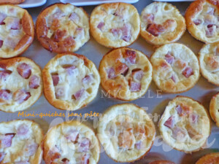 Pour 45 Mini-quiches sans pâte
- 2 œufs
- 340 g de lait
- 70 g de farine
- 70 g de comté
- 150 g de dés de jambon
- sel & poivre du moulin
Empreintes à mini tartelettes
Préchauffage du four à 180°C
Mettre dans le bol du blender les œufs, le lait, la farine et le fromage.
Mixer rapidement pour obtenir une crème lisse.
Saler et poivrer.
Répartir les dés de jambon dans les empreintes.
Verser la crème par-dessus.
Enfourner pour 2o minutes jusqu'à ce que les quiches soient bien dorées.
Laisser tiédir avant de démouler délicatement.
Servir tiède ou à température ambiante.

